2012臺灣技術聯盟 北區產學說明會

為強化大專院校產學合作與技術移轉能量，並凝聚各校間研發資源與經理人之經驗交流，臺灣技術聯盟特舉辦產學說明活動，謹誠摯邀請各位夥伴撥冗與會。

時間：101年7月27日（五）上午8:30~下午4:20
地點：台大醫院國際會議中心2樓205室（台北市中正區徐州路2號）
主辦單位：臺灣技術聯盟、國立臺灣大學

議程
時間 | 內容 | 講師
08:30~08:45 | 報到
08:45~09:00 | 臺灣技術聯盟簡介 | 臺灣大學研發處副研發長  段維新教授
09:00~10:30 | 台灣綠色照明產業的發展與未來 | 台灣區照明燈具輸出業同業公會  張孔誠理事長
10:40~12:10 | 醫材的技術趨勢與未來 | 台灣區醫療暨生技器材工業同業公會  郭義松理事長
12:10~13:00 | 午餐時間
13:00~14:30 | 媒合服務與技術移轉 | 行政院全球招商聯合服務中心  專案服務組 邵宇奇組長
14:30~14:50 | 夥伴交流時間 & tea break
14:50~16:20 | 產學合作應有之思維 | 臺灣大學創新育成中心  劉學愚總經理
16:20~ | 散會

報名方式：
- 本活動全程免費，歡迎聯盟成員及學研單位之育成、技轉同仁報名（廠商請勿報名）。
- 報名截止日期：101年7月24日(二)。會議資料將於會前一日掛網，請視需求自行下載。
- 報名人數限45人。以聯盟成員優先錄取，人數額滿則提前截止報名。
- 線上報名：臺灣大學技術交易網-點選最新活動 http://ciac.ord.ntu.edu.tw/mip/
- 聯絡人：胡雅薇，電話：(02)3366-9945~6，電子郵件：yaweihu@ntu.edu.tw 。謝謝您！

交通資訊 http://thcc.net.tw/about06.html
台大醫院國際會議中心2樓205室（台北市中正區徐州路2號）
●停車費每小時40元，開車朋友可至會場索取優惠卷享每小時30元之優惠停車(勿使用悠遊卡扣款)
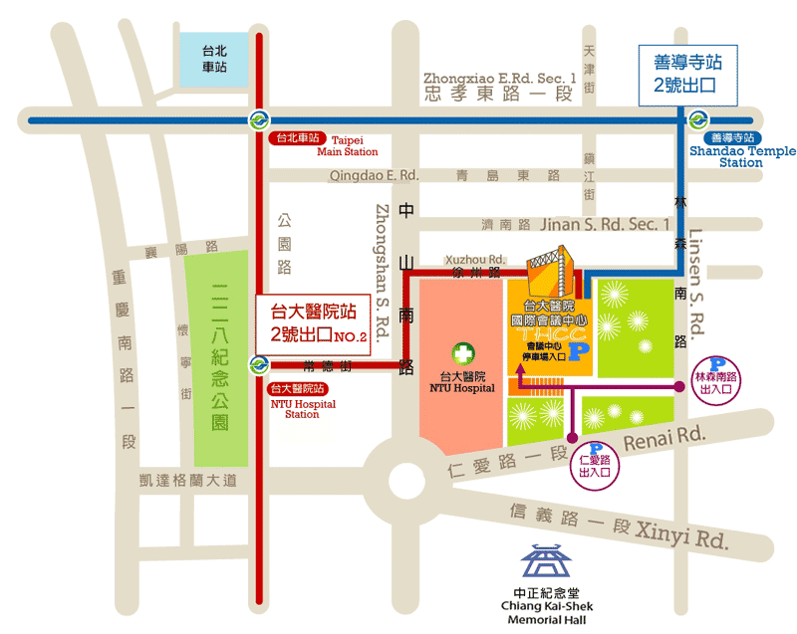
台大醫院國際會議中心交通網絡極為便捷，地處中央聯合辦公大樓斜對面，緊臨台大醫院東址；東臨林森南路、西臨中山南路、南臨仁愛路、北臨徐州路， 距台北火車站僅5分鐘車程， 距松山機場約20分鐘， 距大眾捷運路網（紅線－台大醫院站/藍線－善導寺站）步行約10分鐘即可達。

捷運
淡水北投線(紅線)：台大醫院站二號出口
板南線(藍線)：善導寺站二號出口

公車
捷運善導寺站：0南 / 15 / 22 / 202 / 212 / 212 直達車/ 220 / 232 / 232 副 / 257 / 262 / 265 / 299 / 605 / 671
成功中學站(濟南路林森南路口)：265 / 297 / 671
開南商工站(近徐州路口)：0南 / 15 / 22 / 208 / 295 / 297 / 671
台大醫院站：22 / 15 / 615 / 227 / 648 / 648綠 / 中山幹線 / 208 / 208直達車 / 37 / 坪林-台北 / 烏來-台北
仁愛林森路口站（林森南路口）：295 / 297 / 15 / 22 / 671
仁愛林森路口站（仁愛路口）：245 / 261 / 37 / 249 / 270 / 263 / 621 / 651 / 630

